专业培训记录
■QMS □50430

受审核方名称 |  | 江西新腾贝类装饰有限公司 |  |  |  | 专业小类/  项目代码 |  | 23.07.02
教师姓名 |  | 杜梦青 |  | 专业 | 23.07.02 | 培训地点 |  | 会议室
受培训人员 | 姓名 | 褚敏杰
生产工艺/  服务过程 |  | 贝壳片：下单→材料出库（贝壳）→切片→平车→精修→漂光→质检→出库  贝壳装饰板：贝壳片加工→密拼挑选→密拼粘贴→修边→打磨→密拼质检→包装→出库  贝壳马赛克: 贝壳片加工→网拼挑选→网拼粘贴 →网拼质检→包装→出库
关键过程及需要确认的过程及主要控制参数 |  | 关键过程及需要确认的过程为：“密拼（网拼）粘贴”  控制方法：1.需均匀的刷粘接剂，全方位覆盖；2.控制烘干温度及时间；3.无明显松动脱落。
相关质量法律法规的要求及产品标准 |  | DB44∕T 1738-2015 珍珠贝壳板材生产技术规范  中华人民共和国产品质量法  中华人民共和国安全生产法  中华人民共和国计量法2018.10.26
检验和试验项目及要求(如有型式试验要求,要进行说明) |  | 外观、尺寸，无型式试验要求
其它相关知识 |  | /
填表人  (专业人员) |  | 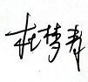 |  | 日期 |  |  | 2023.2.26
审核组长 |  | 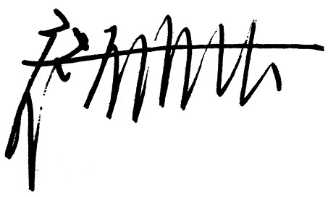 |  | 日期 |  |  | 2023.2.26

注：如有其他培训内容或空格不够可另加附页

